**التمرين**

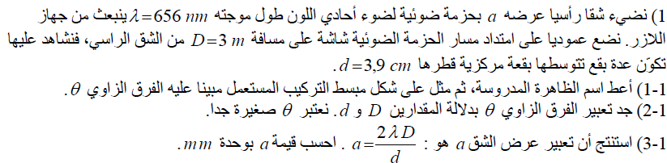

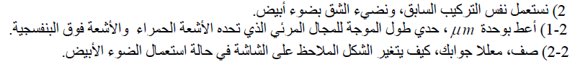

**التمرين**

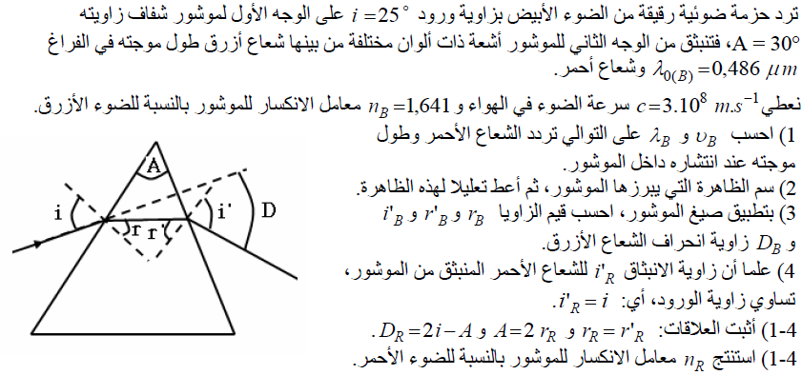

**التمرين**

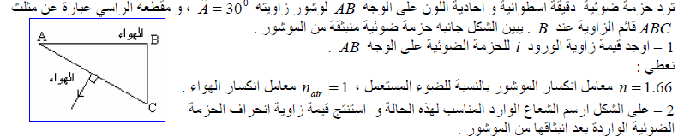

**التمرين**

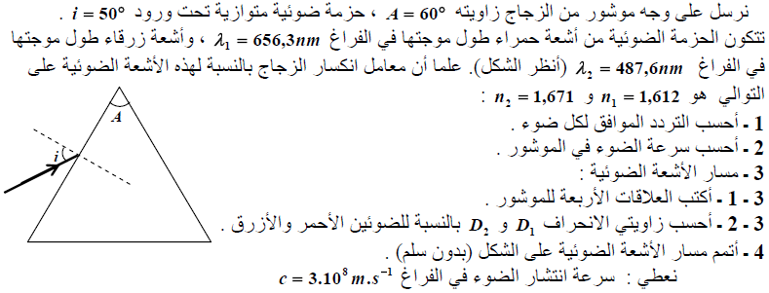

**التمرين**

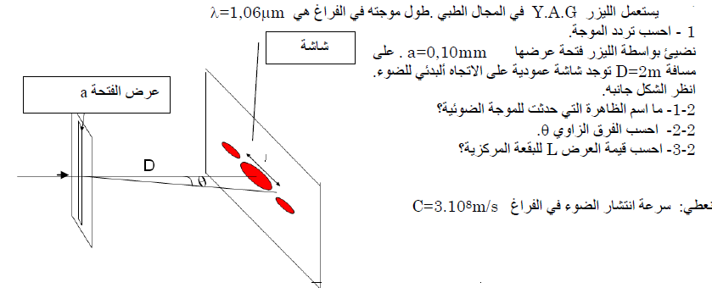

**التمرين**

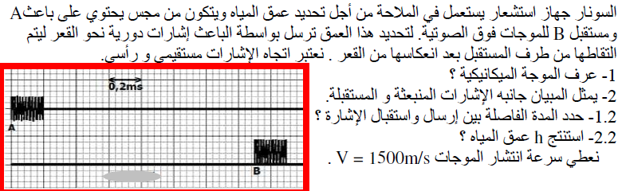

**التمرين**

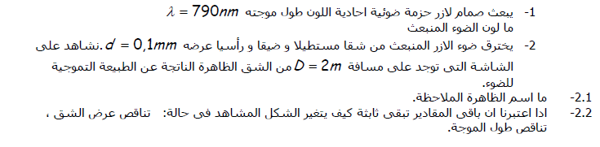

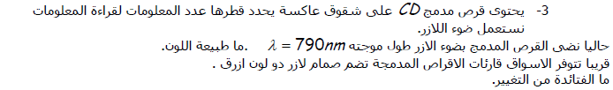

**التمرين**

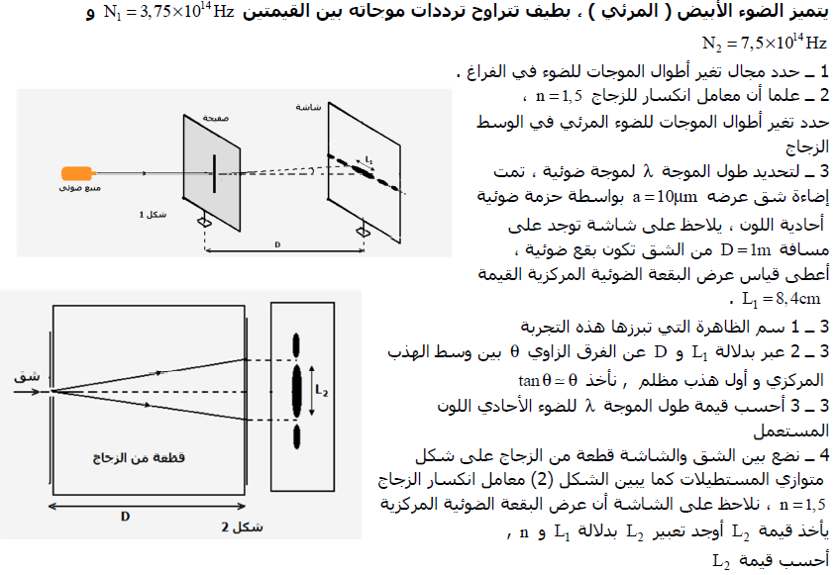

**التمرين**

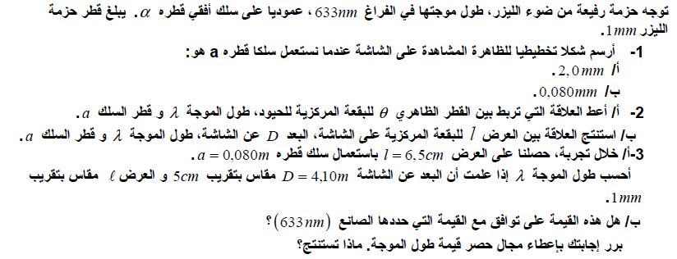

**الجواب**

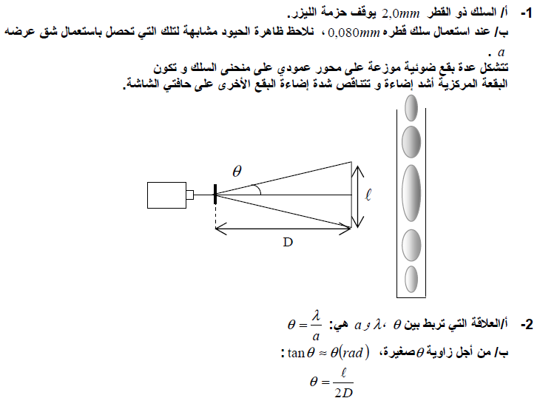



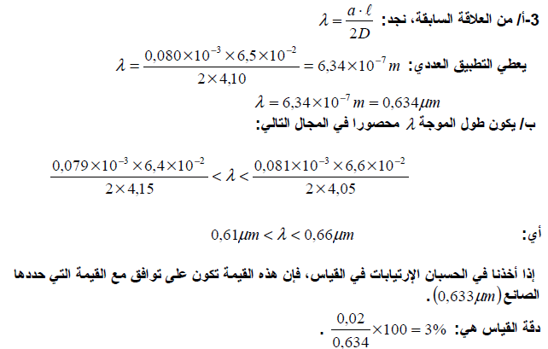

**التمرين**





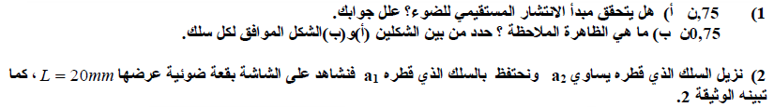



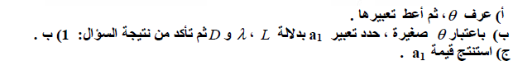

**الجواب**







